**实验七 基本模型机的设计与实现**

姓名______ 同组成员_______________________ 成绩__________

实验时间__________ 指导教师(签章) ____张欢欢_______

**一、　实验目的**

**二、实验内容**

1. **实验原理简述：**

**2、实验步骤（操作步骤）：**

W/R

CS2

CS1

CS0

SWB

CE

输入设备

数据总线

△

ALUB

S3

S2

S1

S0

M

CN



DR1(74273)

DR2(74273)

LDDR1

LDDR2

R0(74374)

R0B

LDR0

IR (74273)

LDIR

时序

微控器

PC (74161)

LDPC

LDAD

△

PCB

AR(74273)

LDAR

地址总线

W/R

CE

CE

LEDB

W/R

CE

输出设备

CPU

图3-12 数据通路框图

译

码

器

ALU

RAM



运 行 微 程 序

图 3-13 微程序流程图

OUT

↓

PC→AR

0B

PC+1

↓

RAM→BUS

0E

BUS→AR

↓

RAM→BUS

0F

BUS→DR1

↓

DR1→LED

15

01

JMP

↓

PC→AR

0C

PC+1

↓

RAM→BUS

16

BUS→PC

01

ADD

↓

PC→AR

09

PC+1

↓

RAM→BUS

03

BUS→AR

↓

04

RAM→BUS

BUS→DR2

↓

05

RO→DR1

↓

06

(DR1)+(DR2)

01

→RO

SW→R0

↓

08

IN

01

↓

01

PC→AR

PC+1

↓

02

RAM→BUS

BUS→IR

P(1)

08

STA

↓

PC→AR

0A

PC+1

↓

RAM→BUS

07

BUS→AR

↓

RO→BUS

0D

BUS→RAM

01

控 制器

↓

00

十六进制微地址

P(4)

10

(SWC SWA)

KRD(00)

RP(11)

↓

13

01

↓

PC→AR

PC+1

10

←

↓

RAM→BUS

BUS→DR1

12

↓

DR1→LED

17

KWE(01)

↓

DR1→RAM

18

PC→AR

PC+1

11

←

↓

↓

(SW)→BUS

BUS→DR1

14

实验接线

a、跳线器J1～J12全部拨在右边（自动工作方式）；

b、跳线器J16、J18、J23、J24全部拨在左边；

c、跳线器J13～J15、J19、J25拨在右边；

d、跳线器J20～J22、J26、J27连上短路片；

e、UJ1连UJ2，JSE1连JSE2，SJ1连SJ2；

f、MBUS连BUS2；

g、REGBUS连BUS5；

h、PCBUS连EXJ2；

i、ALUBUS连EXJ3；

j、ALUO1连BUS1；

k、EXJ1连BUS3；

**接线图**

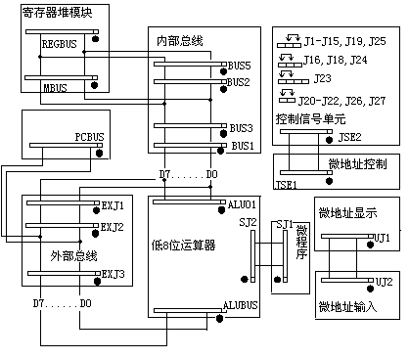

三、简述微程序控制器的基本原理